成都市2010届高中毕业班第二次诊断性检测
语 文
说明：
1．本试卷分第I卷（选择题）和第II卷，第I卷1至4页，第II卷5至12页。共150分。考试时间150分钟。
2．答第I卷前，考生务必将自己的姓名、考号、考试科目涂写在答题卡上。
3．答第I卷时，每小题选出答案后，用铅笔把答题卡上对应题目的答案标号涂黑。如需改动，用橡皮擦干净后，再选涂其它答案，不能答在试卷上。答第II卷时，用蓝黑钢笔或圆珠笔将答案直接写在试卷上；答卷前将密封线内的项目填写清楚。
4．考试结束，监考人员将第II卷和答题卡一并收回。
第I卷（选择题，共30分）
一、（12分，每小题3分）
1．下列词语中加点的字读音无误的一项是
A、锃亮（zèng） 讣告（bù） 卡脖子（qiǎ） 舐犊情深（shì）
B、巨擘（bò） 勾当（gòu） 黑魆魆（xū） 令人发指（fà）
C、戏谑（xuè） 伫立（zhù） 三棱镜（léng） 半身不遂（suì）
D、秸秆（jí） 斡旋（wò） 缉私队（jī） 瞠目结舌（chēng）
2．下列词语中，没有错别字的一组是
A、坐阵 临摹 饥肠辘辘 铤而走险
B、杂糅 切磋 珠联璧合 若即若离
C、沉湎 经典 骨鲠在喉 龙盘虎据
D、就范 报销 胸无成府 开源节流

3．下列加点词语使用正确的一项是高☆考♂资♀源€网 ☆

A、关于“千军万马挤独木桥”的高考压力现象，《国家中长期教育改革和发展规划纲要》提出，我国要逐步形成分类考试、综合评价、多元录取相结合的考试招生制度。
B、中国政府已庄重宣布，虽然中国的经济发展受国际金融危机的影响，遇到一些困难，但中国政府会兑现承诺，绝不失言。
C、参加国际小姐总决赛的66位佳丽游览了都江堰、黄龙溪等旅游胜地，虽是浮光掠影，但成都这座城市已让她们“来了就不想离开”。
D、记者从某市建委获悉，为了打造完善的慢行交通系统，该市将一掷千金，在中心城区新建43座人行天桥。
4．下列各句中，没有语病的一项是
A、北大不久前宣称，明年自主招生时将拒收生活中不孝敬父母的学生，这一举措旨在弘扬中华民族“孝”的传统美德。
B、科学家对处于北极圈内的加拿大海域乘坐考察船进行了长达15个月的考察，他们的结论就是这一地区变暖速度远快于预期。
C、由国家统计局对成都市公交行业服务质量的调查数据显示：破解城市交通拥堵的关键在于必须实施大力发展公交的政策。
D、在某大学，如果一学期课程有三科以上不及格，学生及其家长都将会收到“学业警示通知单”，连续两次收到，就会被勒令退学。
二、（每小题3分，共9分）
阅读下面的文字，完成5～7题。
“弱宋”是人们对宋朝的普遍看法，如果我们看看社会经济的发展，也许情况会大不相同。
宋朝年财政收入最高曾达到16000万贯，这是个什么概念呢?唐代后期约2000多万贯，明朝最多只有1500万两（一两白银约等一贯铜钱）。清朝咸丰年间岁入约为4000万两，远小于600年前的宋朝，而此时人口估计为宋朝的3倍。
这巨大的财政收入是来自对人民的严酷压榨吗？要知道，宋朝是中国历史上仅有的两个没有爆发过全国性农民起义的大型王朝之一，可见宋代的老百姓生活得并不坏。那么庞大的财政收入从哪里来的呢？唐代中后期农业税约2000万贯。宋太宗时年收入约3000万贯，其中农业税占65％，工商税占35％。真宗时年收入约6000万贯，农业税占48％，工商税占52％。神宗时年收入7000万贯以上，农业税占30％，工商税占70％。农业税从唐至宋没有大的变化，而在宋代由于工商业极度繁荣，工商税收入突飞猛进，财政收入大增。
神宗时，构成国家财政收入主体的已经不再是农业，而是工商业了，农业社会开始向工商业社会悄悄迈进。作为一个传统的农业大国，对大量小自耕农直接征收农业税一向是国家统治的基础，像宋朝这样的情况在中国封建社会实在是绝无仅有，直到清朝末年，工商税收入才再一次超过农业税。
在土地政策上，宋朝“不抑兼并”，这与中国其他封建王朝迥然不同。不抑兼并，使土地能够集约化经营，可腾出大量剩余劳动力；另一方面宋朝成功地发展了工商业，吸收了大量农村劳动力。与此同时，政府对于灾害或战乱导致的阶级矛盾激化还有一个措施——长期坚持大量募兵，这也是宋朝农民起义较少的原因之一。这种做法的一个后遗症就是“冗兵”。庞大的军费和其他开支使得宋朝的财政开支也是中国历史上绝无仅有的，就连那样庞大的财政收入有时都会有入不敷出的问题，以至于被讽刺为“积贫”。但是，这样的支出其实并不完全是“军费开支”，在很大程度上属于转移支付或者社会保障的性质，是政府在为国家由农业社会转向工商业社会付出代价。高☆考♂资♀源€网 ☆

这样做的结果是，宋朝的经济尤其是工商业得到了极大的发展，人民生活水平达到了空前的高度。西方学者说当时一位欧洲君主的生活水平还比不上东京看城门的士兵。来自当时西方最繁华的城市威尼斯的商人马可·波罗来到仅仅是吸收了很少一点宋文明的元大都城时，感觉身处人间天堂。如果说中国历史上真的有过发展资本主义的时机的话，那一定是《清明上河图》中所描绘的世界，而不是明朝苏州桥上那几个等着雇主的机工。
可是这刚刚萌生的嫩芽却被北方的寒风吹得无影无踪!试图用治理草原大漠的方式来统治中原的蒙古贵族，立刻就使宋朝社会向资本主义迈进的步伐戛然而止。明朝建立后，朱元璋又将中国社会重新送回到自给自足的自然经济之中去。
在中国历史上，不少采用“抑兼并”“重本抑末”等基本经济政策，对社会经济进行强力干预的王朝陷入了经济泥潭，反倒是“不抑兼并”，放任被看做是末节的工商业发展的宋朝取得了成功。这不正合了亚当·斯密的论断，看不见的手很多时候比看得见的手更有利于社会的发展吗？这无疑是值得我们深思的。
（选自《学习时报》，有删改）
5．根据原文，下列对宋朝经济的认识无误的一项是高☆考♂资♀源€网 ☆

A、宋朝巨大财政收入的主体不是历代看重的农业税，而是工商税，这在我国历史上是独一无二的。
B、宋朝不抑兼并的土地政策，释放了大量的剩余劳动力，这有利于当时工商业的发展。
C、宋朝的土地做到了集约化经营，农业发展迅速，与之相应的国家财政税收大幅度增加。
D、宋朝的经济水平世界领先，商品经济已经取代了简单的自给自足的自然经济。
6．下列理解和分析，不符合原文意思的一项是
A、被称为“积弱积贫”的宋朝，老百姓的生活水平其实超过了此前的任何朝代。
B、在中国封建社会里，普遍采用的是“重本抑末”的基本经济政策，但宋朝迥然不同。
C、宋朝长期大量募兵，造成了巨大的军费开支，以至人不敷出，最终拖垮了宋朝的经济。
D、文中提到的传世名画《清明上河图》，描绘的就是宋朝城市繁荣昌盛的景象。
7．根据原文提供的信息，下列推断正确的一项是．
A、如果不长期坚持大量募兵，宋朝也会与其他朝代一样发生全国性的农民大起义。
B、宋朝若不被来自草原大漠的蒙古贵族取代，其工商业有可能发展到更高的水平。
C、中国历代封建王朝如果也像宋代统治者一样在土地上不抑兼并，其经济水平都会大大改观。
D、从宋朝经济发展可以看出，我们若对经济进行强力干预，就会阻碍社会和经济的发展。
三、（每小题3分，共9分）高☆考♂资♀源€网 ☆

阅读下面的文言文，完成8～10题。
乾道癸已，余自成都适犍为，识隐士师伯浑于眉山，一见知其天下伟人。予既行，伯浑饯余于青衣江上。酒酣浩歌，声摇江山，水鸟皆惊起。伯浑饮至斗许，予素不善饮，亦不觉大醉。夜且半，舟始发去。至平羌，酒解，得大轴于舟中，则伯浑醉书，纸穷墨燥，如春龙奋蛰，奇鬼搏人，何其壮也！后四年，伯浑得疾不起，子怀祖集伯浑文章，移书走八千里乞予为序。
呜呼！伯浑自少时名震秦蜀，东被吴楚，一时高流皆尊慕之，愿与交。方宣抚使临边，图复中原，制置使并护梁益兵民，皆巨公大人，闻伯浑名，将闻于朝，而卒为忌者所沮。夫伯浑既决不肯仕，即无沮者，不过有司岁时奉粟帛牛酒劳问，极财如孔日文、徐复辈，赐“散人”号，书其事于史而已。于伯浑何失得？而忌已如此！向使伯浑出而事君，为卿为公，则忌者当益众，排击沮挠，当不遗力。徙比景^{①}，输左校^{②}，殆未可知，安得如在眉山，躬耕妇织，放意山水，优游以终天年耶？则伯浑不遇，未见可憾。或曰：“伯浑之才气，空海内无与比，其文章英发巨丽，歌之清庙，刻之彝器，然后为称；今一不得施，顾退而为娱忧纤悲之言，岂不可憾哉！”予曰：“是则有命。识者为时惜，不为伯叹也！”淳熙某月某日山阴陆某序。 （陆游《师伯浑文集序》）
【注】①比景：地名。②左校：很小的官。
8．对下列句子中加点词语的解释，不正确的一项是高☆考♂资♀源€网 ☆

A、凡余自成都适键为 适：到
B、名震秦蜀，东被吴楚 被：施加
C、徙比景，输左校 徙：流放
D、刻之彝器，然后为称 称：符合
9．下列各组句子中，加点的词的意义和用法相同的一组是
A、①夜且半，舟始发去 ②且暂还家去
B、①何其壮也 ②徐公何能及君也？
C、①优游以终天年耶？ ②请立太子为王，以绝秦望
D、①是则有命 ②于其身也，则耻师焉
10．下列对文章的理解和分析不正确的一项是
A、师伯浑的儿子师怀祖为了父亲的文集，从八千里之外带信给陆游，请求陆游给他父亲的文集作序。
B、隐士师伯浑才气过人，声名远播，但因小人从中作梗，才华不得施展，后来隐居眉山，纵情山水。
C、作者认为师伯浑没有做官未必不是好事，正因为师伯浑躬耕妇织，放意山水，才能写出“英发巨丽”的文章。
D、作者以对话形式讨论了师伯浑的命运，表面上认为我们不必为此叹惜，实际上表达了诗人对当政者不识贤才的惋惜。
第Ⅱ卷（共 120 分）
四、（ 23 分）高☆考♂资♀源€网 ☆

11 ．把第 Ⅰ 卷文言文阅读材料中画横线的句子翻译成现代汉语。（ 10 分）
（1）向使伯浑出而事君，为卿为公，则忌者当益众，排击沮挠，当不遗力。 ( 5 分）
译文：

（2）今一不得施，顾退而为娱优纤悲之言，岂不可憾哉！ ( 5 分）
译文：

12．阅读下面的宋词，然后回答问题。（ 8 分）
洗溪沙
苏轼
风压轻云贴水飞，乍晴池馆燕争泥。沈郎多病 ^{①} 不胜衣。
沙上不闻鸿雁信，竹间时听鹧鸪啼。此情唯有落花知！
注： ① ：沈郎，指沈约。沈约晚年身体病弱，消瘦。
（1）请就开头动词“争”的运用加以鉴赏分析。（ 3 分）
答：

（2）下阙主要运用了哪些意象？结合诗句内容，具体说说这些意象表达了诗人什么情感？ ( 5 分 〕
答：

13 ．按要求写出名篇名句中的空缺部分。（两题任选一题） ( 5 分）
( l ) ，身死人手，为天下笑者，何也？（贾谊 《 过秦论 》 ）
陶渊明深深地认识到，过去的已经无法再来，但未来可以由自己把握。在 《 归去来兮辞 》 中，表现这一思想的诗句是_____________________，______________ 。
《 迢迢牵牛星 》 中描写织女劳作的诗句是 ， 。
（2）方正之不容也，___________________________。（司马迁 《 屈原列传 》 ）
苏轼在 《 赤壁赋 》 中“ _，_________ ” 两句表达了自己对人生短暂的悲叹和对自然永恒的羡慕。
秦观在 《 鹊桥仙 》 中表现牛郎织女美好爱情的句子是_______________，_________ 。

五、（ 22 分）高☆考♂资♀源€网 ☆

阅读下面的文章，完成 14-- 17 题。
夜游者
李雪峰
劳作了一天的人们，匆匆忙忙吃过了晚饭便熄灯睡觉，一盏盏晕黄的灯很快就接二连三地熄灭了。夜幕上银钉似的星粒显得越来越稠，越来越亮。只几支烟的工夫，村庄便沉进那寂寂的梦中去了。这时还没有彻底睡熟的，只有村庄里那几只余兴未尽的狗。它们把耳朵贴在地上，谛听从大地深处传来的更远的声音，些许的风吹草动，些许的云影飘移，它们就会狂叫起来。狗叫声飘出村巷，飘到庄外冥寂的田野里，瞬间便被夜色给湮灭得无声无息了。
在给村庄看青的夜里，我喜欢提着长长的手电筒在庄里庄外踢踢踏踏地走来走去。在月光如水的深夜，在村庄外的野地里，或者在村头的大路上，我常常和一两个孤独的老人不期而遇。他们有的抄着手佝偻着腰身在夜晚里踟蹰而行；有的满腹心事的一个人拖着蹒跚的瘦弱影子，缓缓地走走停停、停停走走。我遇到过村南大柳树下的四大爷，他总是在庄北的山脚旁晃荡，老迈瘦弱的身子甚至踏不出一丁点儿脚步声。还有那白发稀疏、一脸苍凉的六根爷，他总是在庄南的坟地旁，有时停下来抬头呆呆地仰望头顶的星星或月亮，有时轻轻地长叹几声或者轻轻地咳嗽。
我想不明白这些老人为甚么喜欢这样一夜一夜地芜荡，但我并不打扰他们，只是蹲在守青的窝栩里，忍不住一个人反复地揣度：他们如此寂寞地在村庄里夜游，是在怀想曾经的年轻时光，还是在搜寻已逝岁月的影子？是人生暮年的一种不甘，还是灵魂对短暂生命的一种挣扎？是对自己以往生活场景的一种追溯，还是对流年碎影的一种拣拾？ … …
生命的苍凉让我对夜晚深处形影相吊的蹒跚充满了怜悯。我知道，在所有的村庄里，在所有村庄冥寂空旷的深夜里，都有这样的老人在默默地夜游。他们在这村庄四周的田野里劳作了一辈子，生活了一辈子。他们曾经在这村庄里朗声大笑或者破声嚎啕过，也曾经在村庄里主宰过卑微过或屈服过，但一切都离他们远去了。他们曾经嗵嗵作响吓得鸡飞狗跳的脚步，现在甚至吓不息那些草丛中叽叽的虫鸣；他们曾经虎虎生生的腰板，现在甚至挟不动夜晚里的一丝微风。他们像一滴即将被泥土涸干的露珠，像一声转瞬就被冥寂消散的无奈叹息，除了在这空旷无人的深夜一个人静静地怀想，他们还能做些什么呢？
然而，直到有一天夜晚，当我满腹心事下楼去街上散步时，我才蓦然清楚—— 夜游是一种多么幸福的寂寞啊。他们的前边，是自己生活了一辈子的村庄；他们的身旁，是他们春种秋收了一辈子的小路和田塍；吹拂他们的，是他们熟稔了一辈子的乡野夜风。村庄、田野、山岗、河流，不但是他们细细咀嚼与回想的真实场景，而且是属于他们自己一个人的世界。月亮、星星、流萤、虫鸣，一直都是他们苍老心灵中永恒的生命天幕。
而我们呢？浮萍一样被生活的风左右着，从一个小区到另一个小区，从一个街道到另一个街道，甚至从一个城市到另一个城市，从一块大陆到另一块遥远的大陆。我不知道有多少人能拥有月夜里神定气闲地静静踱游，也不清楚有多少人还能拥有一个属于他自己的村庄，甚至不清楚还有多少人能让自己的思绪穿过小区、越过街道、飞过城市，在山野泥土间默默地踌躇。
但我一直梦想着。高☆考♂资♀源€网 ☆

14 ．文章写到了夜游时的寂寞，请问前两段是如何表现这种“寂寞”的？ ( 4 分）
答：

15 作者为什么说“夜游是一种多么幸福的寂寞”？请简要作答。（ 6 分）
答：

16 文章是围绕“夜游者”展开的，请梳理作者的思路。（ 6 分）
答：

17 ．文章以“但我一直梦想着”结尾，有人认为这样的结尾好，有人则认为这样的结尾不好。你的看法呢？请结合全文，谈谈你的观点和理由。（ 6 分）高☆考♂资♀源€网 ☆

答：

六、语言应用（15分）
18 ．用一句话概括下面新闻的主要内容。（不超过 24 字， 5 分）
据北京 1 月 25 日电环保部部长周生贤今天透露，截至 2009 年年底，我国“十一五”规划中确定的二氧化硫的减排任务已提前一年完成，另一个考核指标—— 化学需氧量也完成了消减任务量的 96 . 6 % ，今年实现减排目标毫无悬念。
“十一五”规划中的环保任务是，到 2010 年，我国的主要污染物二氧化硫、化学需氧量要比 2005 年消减 10 ％。从过去几年公布的数字看，“十一五”的第一年，即 2006 年，全国绝大部分地区都没有完成减排任务。当时环保部门曾发出警告：如果地方政府还不把减排当回事儿，那么，“十一五”末期，我们仍会面临环保任务完不成的尴尬。事情在 2007 年发生了变化。这一年，全国污染物排放总量首次出现了下降的势头。这个时点在环保系统内被称为“减排的拐点”。此前我国确立的“五年”规划污染减排目标都没有实现。

19 ．把下列语句填人文中横线处，使上下文语意连贯。（只填序号） ( 5 分）高☆考♂资♀源€网 ☆

由语言和意象的研究再进一步就是意境和风格的研究。 _______________________
- 意境研究是中国诗歌艺术研究的一个重要环节
- 词语的组合构成诗篇，意象的组合构成意境，境生于象而超乎象
- 风格研究需深人到人格的领域，对诗人作出总体把握
- 揭示意境的形成，既可看到诗人的构思过程，又可窥察读者的鉴赏心理
- 诗歌艺术研究的最高层次就是风格研究
⑥ 诗歌的意境和诗人的风格也有密切的关系
20 ．成都地铁是成都市的城市轨道交通系统，于 2005 年 12 月正式开工建设，预计 20 10 年 10 月地铁 1 号线一期工程建成通车。成都是中国西部第一座开工建设地铁的城市。请你为成都地铁的开通写一条宣传语．要求主题鲜明，构思新颖，语言简明，富有文采，必须原创。（ 5 分）
答：

七、作文（ 60 分）
21 ．阅读下面的材料，按要求作文。（ 6O 分）高☆考♂资♀源€网 ☆

在一个寒冷落雨的下午，我回家很晚，独自一人吃“午”餐，小女儿快乐地凑到我身边，要我夹一块豆腐给她。“啊！”她高兴地叫了起来，“妈妈，你的筷子好温暖啊！”我愣了一下，才想起也许因为天冷，菜都炖得滚滚的，筷子也就暖和了。但对一双筷子的温度竟表示出这样由衷的愉快，这样惊天动地的欢呼，却是我所不曾体会的。
世人只会赞美佳酿，赞美丰盛的筵席，赞美那足以称得上伟大的东西；但一个 3 岁的小女孩却懂得享受一点点筷子尖端的温暖，在一个寒冷的下午。
请你联系个人或社会实际，以“生活的温暖”为话题，写一篇文章。
要求： ( l ）自选角度，自拟题目。（ 2 ）除诗歌外，文体不限。（ 3 ）不少于 800 字。
( 4 ）写出自己的真情实感。（ 5 ）不得套作，不得抄袭。

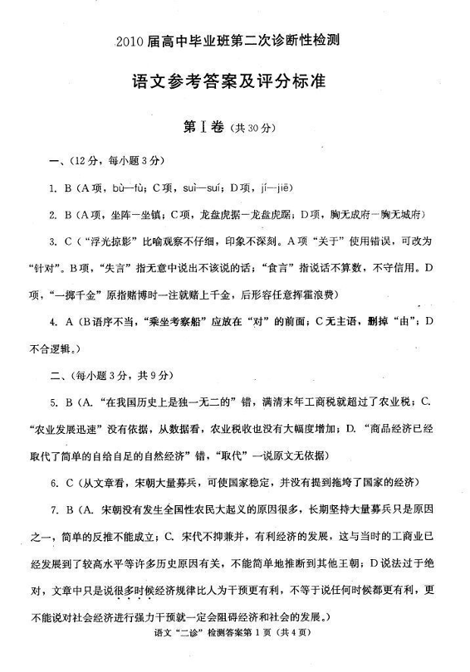

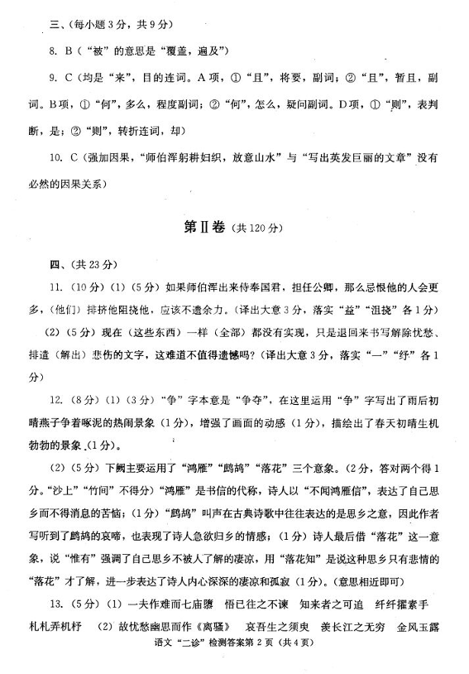

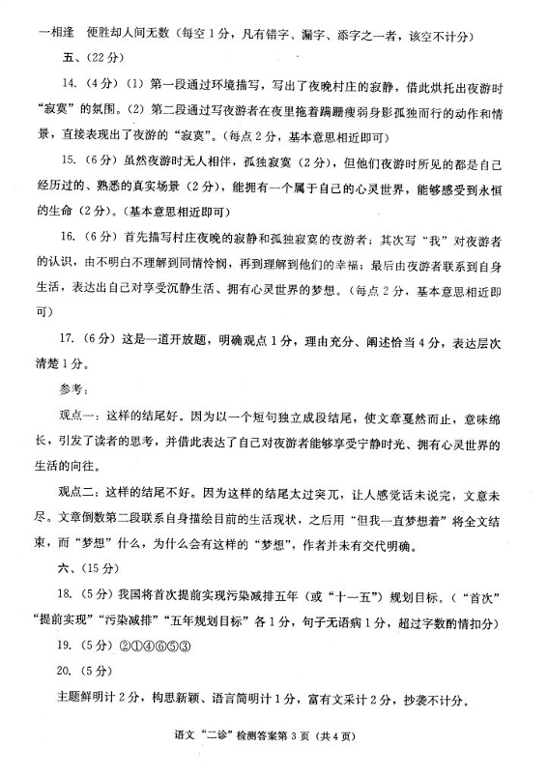

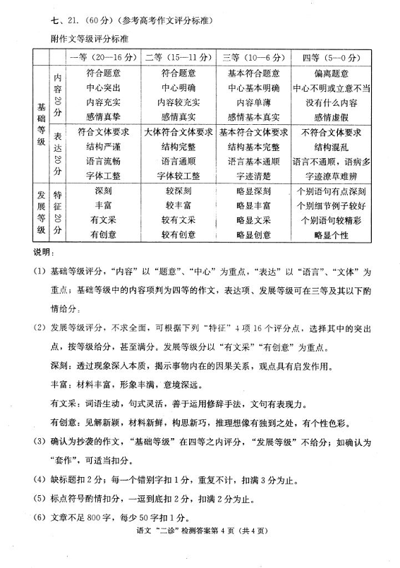
w.w.w.k.s.5.u.c.o.m

w.w.^w.k.s.5*u.c.#o@m
高☆考♂资♀源€网 ☆

